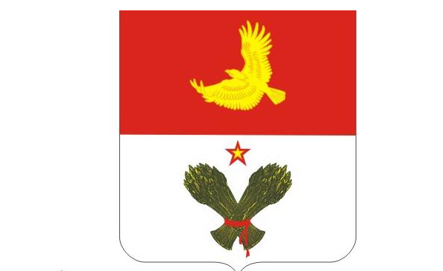

СОБРАНИЕ ПРЕДСТАВИТЕЛЕЙ
СЕЛЬСКОГО ПОСЕЛЕНИЯ КОЛЫВАНЬ

МУНИЦИПАЛЬНОГО РАЙОНА КРАСНОАРМЕЙСКИЙ

САМАРСКОЙ ОБЛАСТИ

РЕШЕНИЕ

От 16.01.2020г № 143
«О внесении изменений и дополнений в решение Собрания представителей сельского поселения Колывань муниципального района Красноармейский № 128 от 08.08.2019г года «Об утверждении положения о размерах должностных окладов муниципальных служащих сельского поселения Колывань муниципального района Красноармейский Самарской области, а также ежемесячных и иных дополнительных выплат и порядке их осуществления»

В соответствии со статьей 22 Федерального закона «О муниципальной службе в Российской Федерации» от 02.03.2007 № 25-ФЗ, статьей 10 Закона Самарской области «О муниципальной службе в Самарской области» от 09.10.2007 № 96-ГД и в целях стимулирования оплаты труда муниципальных служащих сельского поселения Колывань муниципального района Красноармейский, Собрание представителей Красноармейского района
РЕШИЛО:
- Увеличить размеры должностных окладов муниципальных служащих муниципального района Красноармейский с 01 января 2020 года в 1,03 раза.
- С 01 января 2020 года в приложении №1 «Положения о размерах должностных окладов муниципальных служащих муниципального района Красноармейский Самарской области, а также ежемесячных и иных дополнительных выплат, и порядка их осуществления», утвержденного решением Собрания представителей муниципального района Красноармейский № 128 от 08.08.2019 года, пункт 4 «Должностные оклады» изложить в новой редакции :
Заместитель главы администрации сельского поселения Колывань-11944 руб. в месяц.
Ведущий специалист- 8141руб.в месяц.
Специалист-6749 руб. в месяц.

- Контроль за выполнением настоящего Решения возложить на Главу сельского поселения Колывань Чернова А.Н.

Председатель
Собрания представителей
сельского поселения Колывань С.В.Фанаберов

ЛИСТ СОГЛАСОВАНИЯ:

Глава сельского поселения Колывань
Муниципального района Красноармейский
Самарской области А.Н.Чернов

Юрист - С.Н. Ильин

